PRESSEMITTEILUNG
9. 4. 2021

Der höchste Aussichtsturm in Polen lädt zu einem Spaziergang in den Wolken ein. Das Himmelstor öffnet sich im Juni
Świeradów-Zdrój 15. 4. 2021 – In der Kurstadt Świeradów-Zdrój nähert sich die erfolgreiche Fertigstellung des höchsten Aussichtsturms in Polen mit gebührendem Namen Sky Walk – Pfad in den Wolken. Der Aussichtsturm ist durch seine Lage und seine einfache Erreichbarkeit gleich aus drei Staaten einzigartig. Für die ersten Besucher aus den Reihen der Öffentlichkeit wird er bereits im Juni dieses Jahres geöffnet.
Der Sky Walk wacht über die Kurstadt Świeradów-Zdrój und rühmt sich mit einer Gesamthöhe von 65 Metern. Es handelt sich somit um den höchsten Aussichtsturm auf dem gesamten Gebiet Polens. Den Besuchern bietet er nicht nur atemberaubende Ausblicke auf die romantische Bebauung der Kurstadt, umgeben von der reinen Natur des Isergebirges, sondern zugleich mehrere Extremsportelemente, die Sky Walk zu einem unvergesslichen Erlebnis eines jeden Besuchers werden lassen.
„Der Weg auf den Gipfel des Sky Walk führt über einen 850 Meter langen Gehsteig, der Durchgang zwischen den Etagen wird durch den sog. Spinnenkokon – ein verspieltes Netzgeflecht, das vor allem Kinder zu schätzen wissen, noch abwechslungsreicher – “, fügt Oskar Bronicki, Betriebsmanager von Sky Walk, hinzu. Auf dem Gipfel erwarten die Bezwinger weitere Herausforderungen in Gestalt eines, der Einlegung einer Rast dienenden Netzes in Tropfenform und einer verglasten Aussichtsplattform. Den Rückweg können die Besucher auf einer 105 Meter langen Wendelrutsche genießen. „Die Fahrt mit der Wendelrutsche dauert lediglich einige Sekunden, sie ist also eine perfekte Alternative des Rückwegs für Freunde des Nervenkitzels“, ergänzte Bronicki.
Technische Informationen:
- Länge der Wendelrutsche: 105 Meter
- Länge des Gehsteigs: 853 Meter vom Drehkreuz
- Höhe des Stegs über dem Boden: 62 Meter
- Turmhöhe: 65 Meter

Świeradów-Zdrój
Świeradów-Zdrój ist eine der meistbesuchten Kurstädte in Polen, wohin jährlich Hunderttausende Besucher kommen. Sky Walk wird somit zu einer weiteren bezaubernden Dominante der Stadt und rundet die bestehenden Highlights ab, zu denen die beliebte Kabinenseilbahn mit jeweils 8 Sitzen und das berühmte Heilwasser dieses Kurortes gehören.
Entfernungen in Polen:
Jelenia Góra – Świeradów-Zdrój 35 km, 45 min
Warschau – Świeradów-Zdrój 505 km, 5 h 30 min
Poznan – Świeradów-Zdrój 258 km, 3 h 40 min

Entfernungen aus der Tschechischen Republik:
Liberec – Świeradów-Zdrój 44 km, 50 min
Prag – Świeradów-Zdrój 160 km, 2 h 30 min
Hradec Králové – Świeradów-Zdrój 118 km, 2 h 10 min
Brno – Świeradów-Zdrój 350 km, 3 h 50 min

Entfernungen aus Deutschland:
Dresden – Świeradów-Zdrój 160 km, 2 h 10 min
Chemnitz – Świeradów-Zdrój 232 km, 2 h 45 min
Leipzig – Świeradów-Zdrój 275 km, 3 h 10 min

Mehr Informationen über Sky Walk Świeradów-Zdrój finden Sie auf der Website www.visitskywalk.today
Ansprechpartner für die Medien:
Oskar Bronicki
Betriebsmanager von Sky Walk
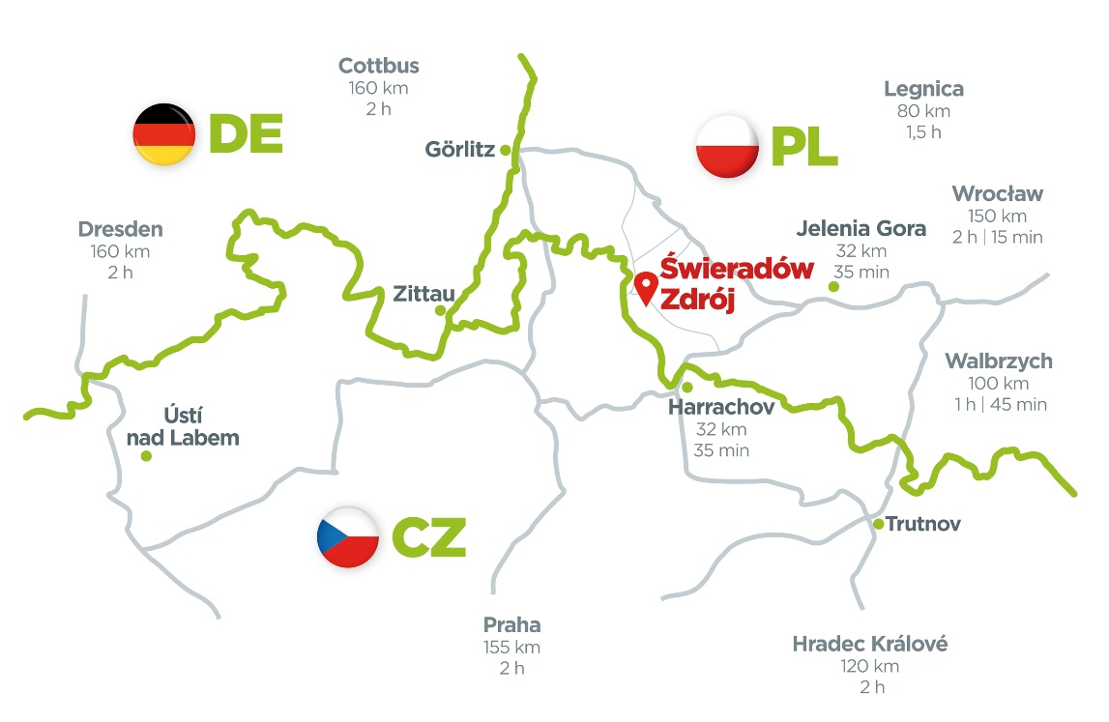
E-Mail: bronicki@visitskywalk.today

